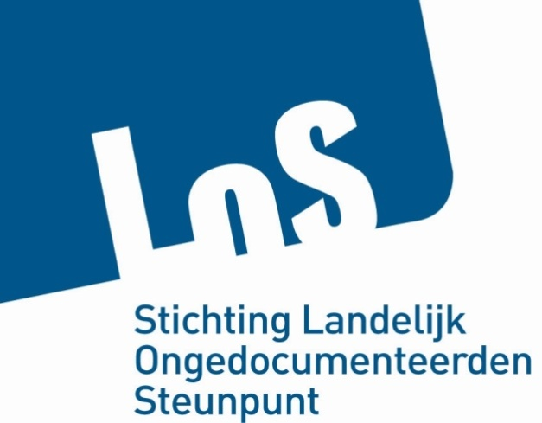

Aan: Woordvoerders Vreemdelingenzaken
Tweede Kamer

Betreft: opvang ongedocumenteerden
bij AO 12 november

Rotterdam, 10 november 2015

Geachte kamerleden,

Op het AO van 12 november staat oa. geagendeerd de opvangvoorziening voor ongedocumenteerden (bed, bad, brood en begeleiding – BBBB). Met deze brief willen onderstaande 40 organisaties hun bezorgdheid uiten over de richting die de onderhandelingen hierover op lijken te gaan.

Op maandag 26 oktober jl. nam een aantal NGO’s op uitnodiging als deskundigen deel aan een versnellingskamer over de invulling van deze opvangvoorziening. Het voorgestelde model gaat uit van tijdelijke opvang van respectievelijk 2, 6, 12 (in totaal 20) weken met als doel de uitgeprocedeerde asielzoeker te motiveren tot terugkeer. Daarna kan hij of zij doorstromen naar de VBL. Als er in die tijd geen oplossing wordt gevonden, voorziet het model niet in een alternatieve opvang. Met dit model (B4 genaamd) geeft het ministerie er blijk van vast te houden aan een systeem waarin opvang wordt geboden voor beperkte duur, aan een beperkte doelgroep en onder stringente voorwaarden.

Daarmee lijkt het ministerie voorbij te gaan aan de uitspraak van het Europees Comité voor Sociale Rechten (ECSR) en de jurisprudentie van de CRvB, die bevestigen dat alle mensen ongeacht hun verblijfsstatus recht hebben op bed, bad, brood, en dat hieraan geen voorwaarden en geen eindtermijn gesteld mogen worden. De uitspraken bevestigen waar wij als organisaties al jaren voor staan: dat geen mens mag worden uitgesloten van elementaire basisvoorzieningen.

Begeleiding is essentieel om te voorkomen dat mensen langere tijd afhankelijk blijven van een bed, bad, brood voorziening. Het ECSR spreekt in dit kader over “measures to help the homeless to overcome their difficulties and to prevent them from returning to a situation of homelessness” (r.o.136). Onze ervaringen leren dat goede begeleiding tot resultaten leidt: sommige mensen besluiten tot terugkeer, maar daarnaast blijkt een groot deel alsnog in aanmerking te komen voor een verblijfsvergunning en/of een hernieuwd recht op opvang in een AZC. Ons werk is maatwerk. Hoe lang het duurt om tot een oplossing te komen, ligt aan de specifieke situatie van de cliënt. Het is onwerkbaar hier een termijn van 20 weken aan te verbinden.

Vertrouwen is essentieel voor een succesvolle begeleiding. Wij zijn er als professionals aan gehouden te handelen in het belang van onze cliënten, waardoor we ook hun vertrouwen hebben: als wij uitleggen waarom er juridisch geen kansen meer zijn, opent dit de weg om zelfstandig tot terugkeer te kunnen besluiten. Dit vertrouwen is niet te winnen in een rustperiode van twee weken en vereist een onafhankelijke rol. Dit in tegenstelling tot een model met beperkte duur van de opvang en eenzijdige focus in het begeleidingsprogramma.

Het baart ons grote zorgen dat de input die onze organisaties hebben gehad bij het ontwikkelen van het model-B4, nauwelijks meegenomen zijn. Op lokaal niveau zijn er juist goede initiatieven ontwikkeld, die als voorbeeld kunnen dienen voor een landelijk model dat wel kans van slagen heeft. Het ideale model zou voor ons bestaan uit een 24-uurs opvang voorziening, met een gedifferentieerd zorg- en begeleidingsaanbod afhankelijk van de persoonlijke situatie van de cliënt. Vanzelfsprekend is er voortdurend aandacht voor de vluchtachtergrond en eventuele juridische mogelijkheden: voor velen loopt nog een procedure op het moment dat ze bij ons binnenkomen en regelmatig blijkt alsnog legalisatie mogelijk. Bovendien moet er ruimte zijn voor persoonlijke ontwikkeling door middel van studie, stages en (vrijwilligers)werk omdat dat kansen biedt om regie over het eigen leven te hervinden. Voorwaarde voor succesvolle begeleiding is tenslotte de menselijke maat: alleen dan kan vertrouwen opgebouwd worden. De opvang zal dan ook niet in enkele grote locaties geconcentreerd kunnen worden.

Wij hopen dat u de uitkomsten van de onderhandelingen over de opvang van ongedocumenteerden kritisch blijft volgen en dat u erop wil toezien dat deze leiden tot een voorziening die recht doet aan de uitspraak van het ECSR en die de lokale ervaringen met begeleiding serieus neemt.

Hoogachtend,

ASKV/SV Amsterdam, Petra Schultz
Dokters van de Wereld Nederland, Arianne de Jong
Evangeliegemeente Shekinah Dronten, Wim Schipper
FairWork, Sandra Claassen
Harriet Tubman huis Amsterdam, Maria Buijen
House of Hope Rotterdam, Andrea van den Dool
HVO-Querido Amsterdam, Harrie Herfs
Interkerkelijk Platform Kerk en Vluchteling Wijchen e.o., Caroline Visser
Interkerkelijke Werkgroep voor uitgeprocedeerde asielzoekers Drachten, Harm Klein Ikkink
Kerk en Vluchteling Zeeuwsch-Vlaanderen, Niek van de Waterschoot
Mondiaal Centrum Breda, Dick de Lange
NoodOpvangFriesland (NOF), Willemijn van der Werf
Pauluskerk Rotterdam, Ineke Palm
Stek, voor stad en kerk (Den Haag), drs. Ineke Bakker
Stichting Agnes van Leeuwenberch Utrecht, Marinel Gerritsen
Stichting Dienstverlening aan Buitenlanders – Utrecht, Peter Kretzschmar
Stichting Gast Nijmegen, Frans Dolmans
Stichting INLIA Groningen, Pieter Postma
Stichting LOS, Rian Ederveen
Stichting Noodopvang Asielzoekers Venlo, Gert Reitsma
Stichting Noodopvang Asielzoekers Zaanstreek, Hans van den Pol
Stichting Noodopvang Dakloze Vreemdelingen Utrecht, Gonnie Castelijns
Stichting Noodopvang Vluchtelingen (SNOV) Nijmegen, Marriet Mensink
Stichting OKIA, Den Haag, Marijke Bijl
Stichting ROS Rotterdam, Theo Miltenburg
Stichting Seguro Utrecht, Lilian Bruigom
Stichting ShivA (Spiritualiteit, hiv, Aids), I.E. Mielitz
Stichting Uitgeprocedeerde Vluchtelingen STUV Leiden, Saskia Craenen
Stichting Vluchtelingen in Nood (Zevenaar en omstreken), Wim van den Eerenbeemt
STIL Utrecht, Gemma Sliedrecht
Tussenvoorziening Utrecht, Gertjan Pater
Vluchteling Onder Dak Wageningen, Marleen Kramer
VluchtelingenWerk Oost Nederland, Jan van den Werff
VluchtelingenWerk Nederland, Dorine Manson
Villa Vrede Utrecht, Wilma Rozenga
VLOT Zuid Limburg, Pol Verhelle
Vrouwen Tegen Uitzetting (VTU) Amsterdam, Ellen Santen
Wereldhuis Den Haag, Mpanzu Bamenga
Wereldvrouwenhuis Nijmegen, Maria vd Muijsenbergh
De Wonne Almelo, Heileen Holman

